
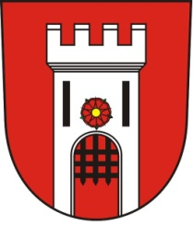

Pozvánka na slavnostní ukončení příhraničního projektu
Křížová cesta Horní Dvořiště
spojená se setkáním rodáků
10. srpna 2013

Program:
Od 13.00 hodin bude hrát na náměstí hudební kapela Zulissen

Od 14.00 hodin slavnostní mše v kostele svatého Michaela

Následně bude provedeno slavnostní nové vysvěcení křížové cesty

U kaple křížové cesty proběhne slavnost s projevy.

